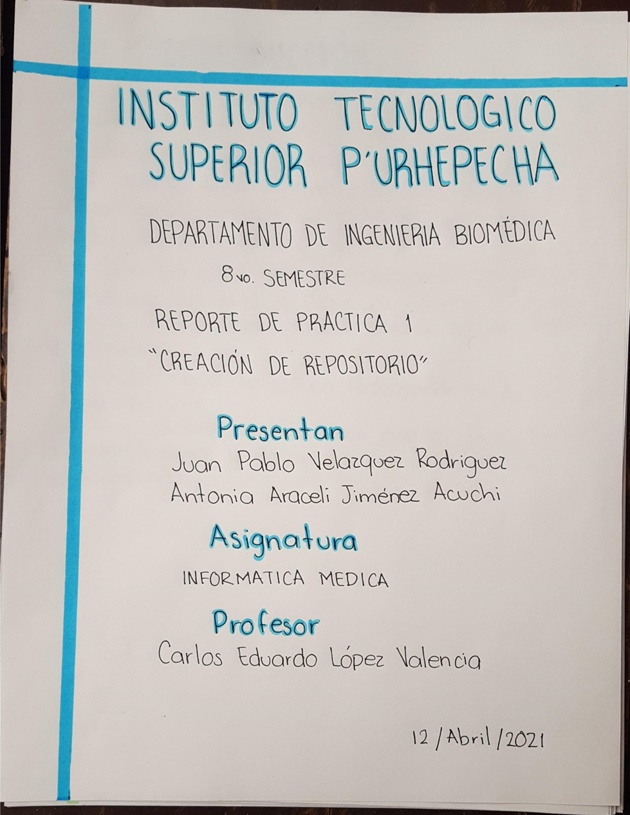

INDICE

INTRODUCCION 3

CARACTERISTICAS NO VISTAS EN CLASE 4

DESARROLLO 5

CONOCIMIENTOS DE OTRAS ASIGNATURAS 12

CONCLUSION 13

REFRENCIAS 14

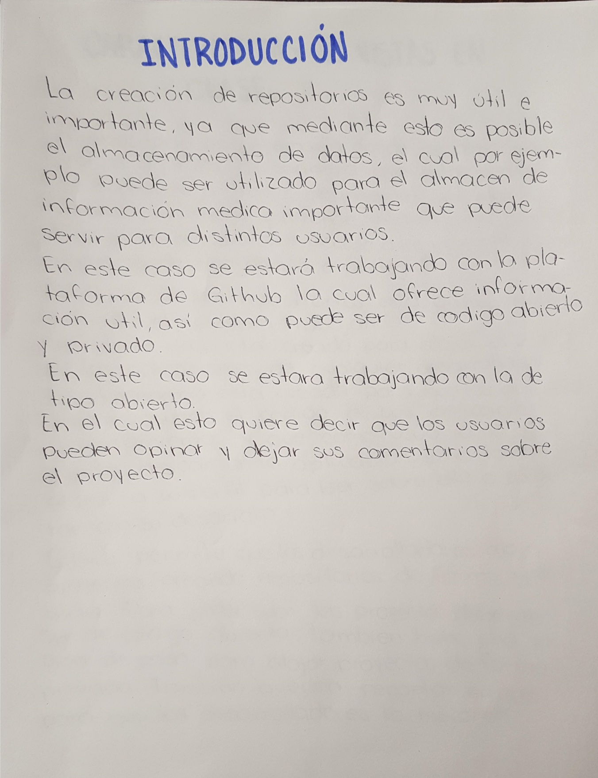INTRODUCCION

# CARACTERISTICAS NO VISTAS EN CLASE

# 

# DESARROLLO

1.-Creación de cuenta en gihub

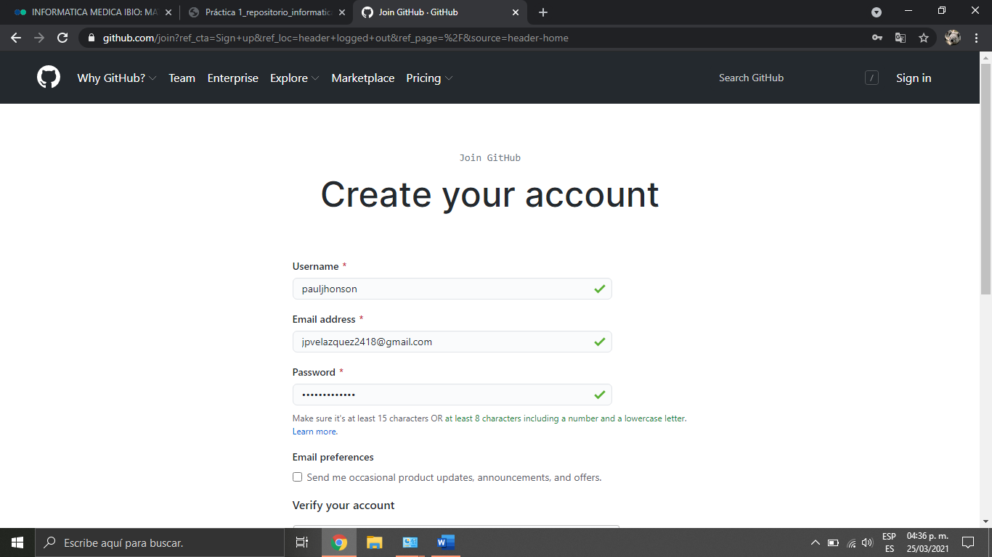

La cuenta fue creada con éxito

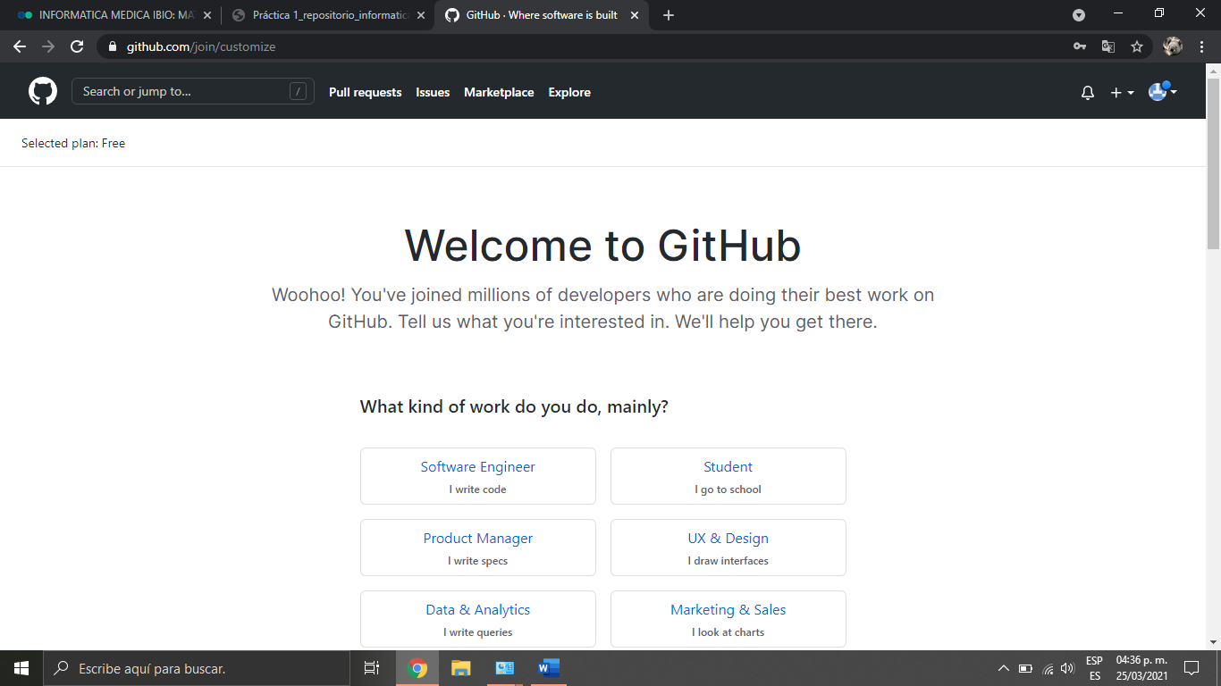

**Creando nuestro primer repositorio**

1.- Llenado de campos necesarios para creación de proyecto

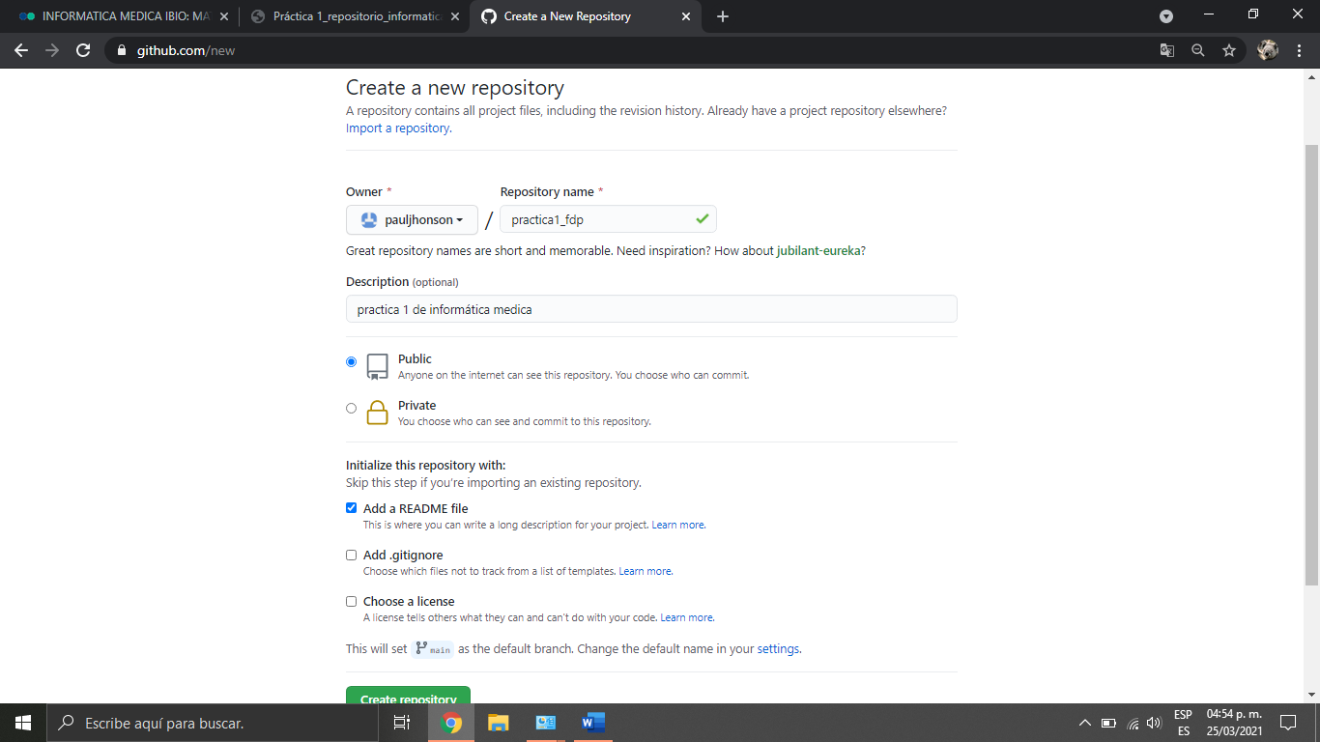

**Creación de archivos en nuestro repositorio**

1.-Seleccionamos opción de crear nuevo archivo y llenamos los campos necesarios

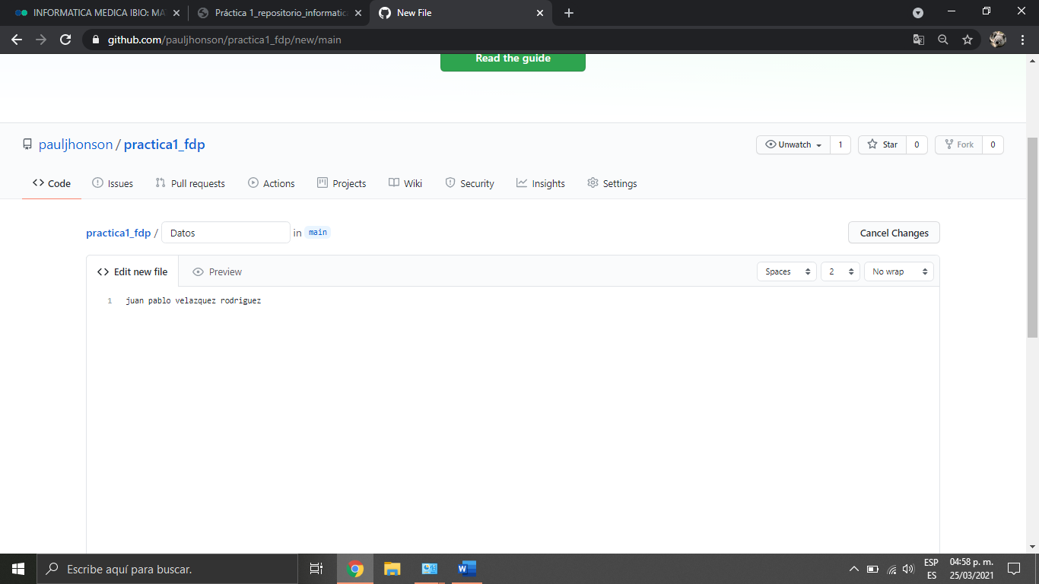

2.-Comentamos una explicación del archivo creado en la sección de commit new file

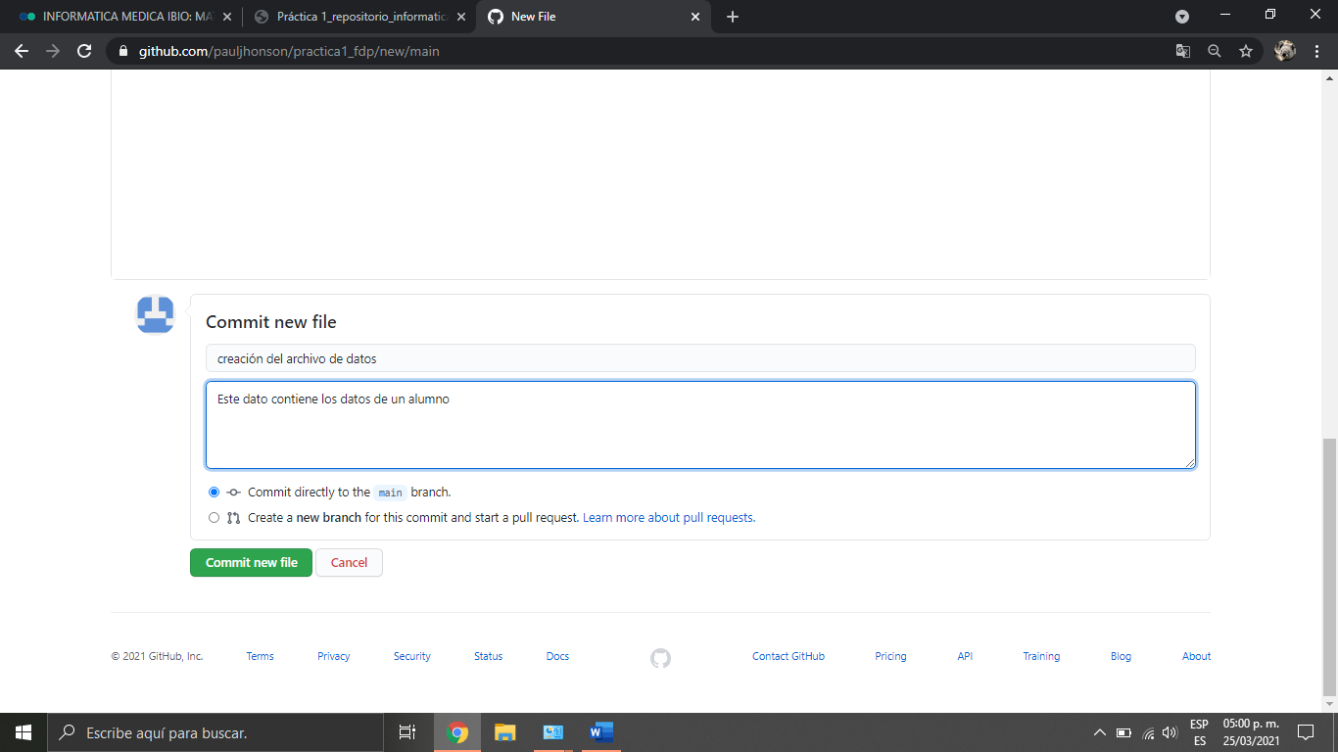

Con esto creamos un nuevo archivo en nuestro repositorio, la acción de hacer commit es indicarle al Control de versiones que hemos terminado una nueva modificación.

En la pantalla principal del repositorio se puede ver la lista de archivos en nuestro repositorio con la explicación del commit que agregó o modificó a ese archivo.

3.- Ahora subiremos dos imágenes a nuestro repositorio (en este caso serán del escudo de la facultan y del instituto y hacemos el commit, explicando los archivos agregados.

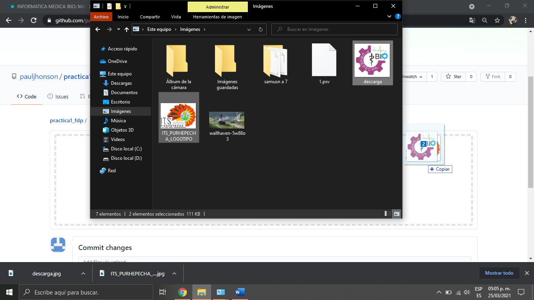

Se agregaron imágenes del Instituto Tecnológico Superior P´urhepecha, así como del logo en el cual se esta cursando que es Ingeniería Biomédica.

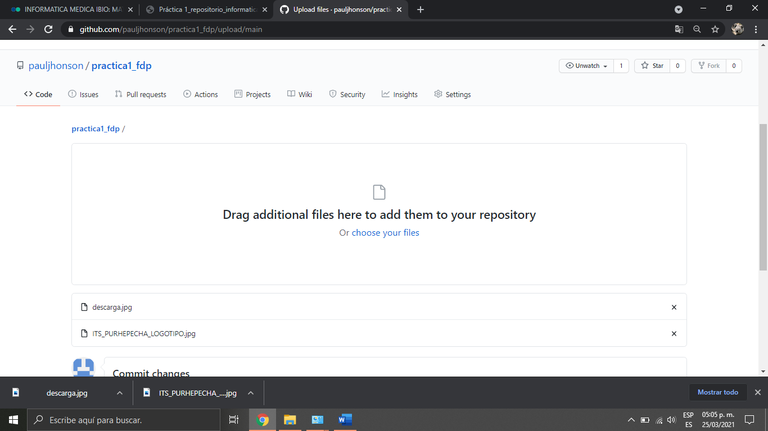

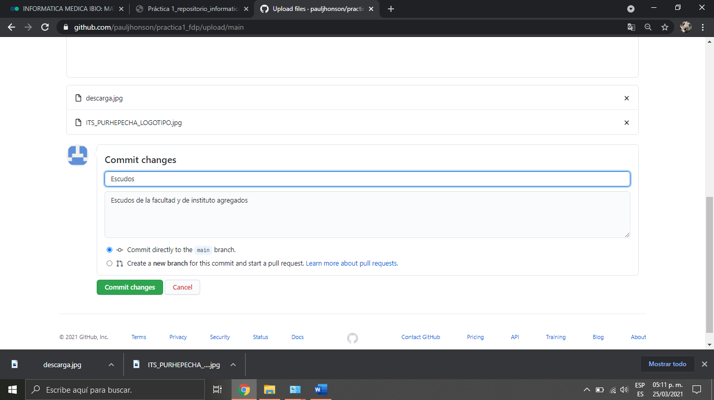

Como se observa, un commit puede ser de uno o más archivos.

**Modificando un archivo**

1.-Seleccionaremos el commit “Datos” y seleccionaremos cuadro de dialogo de lápiz, así mismo llenamos los campos de commit con el número, correo y los motivos por lo que se hizo el cambio.

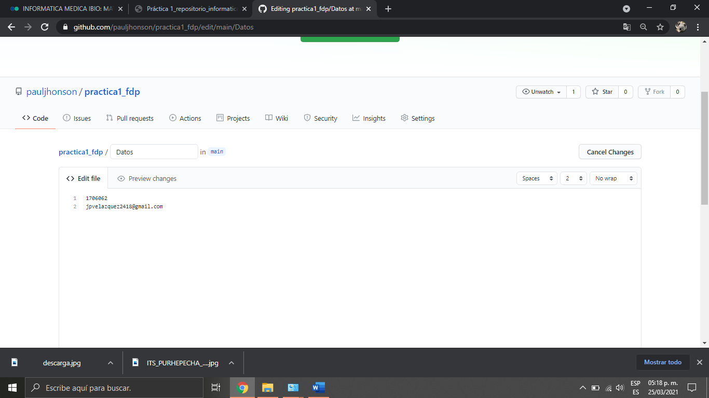

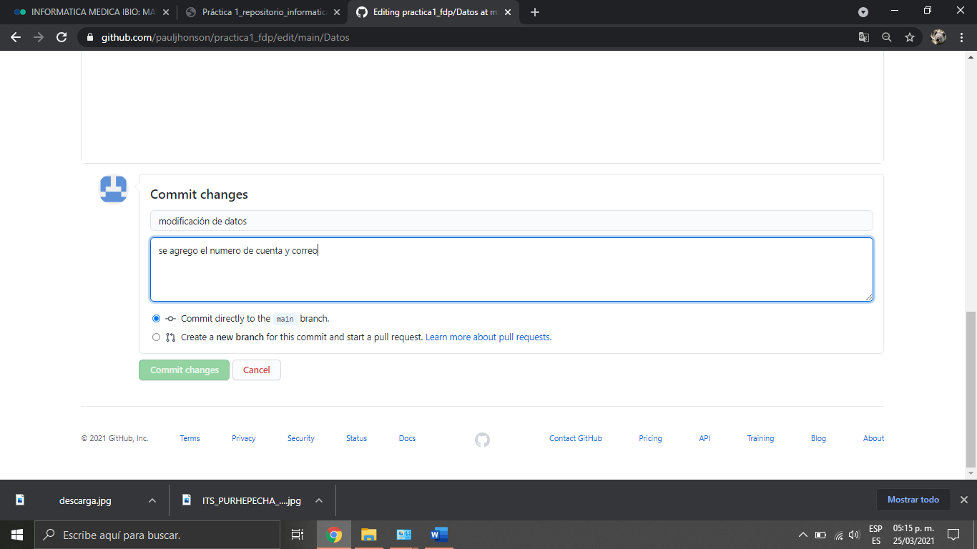

**Revisando la historia de nuestro repositorio**

1.- En la página principal del repositorio se da click a los commits, en este momento debe ser 4.

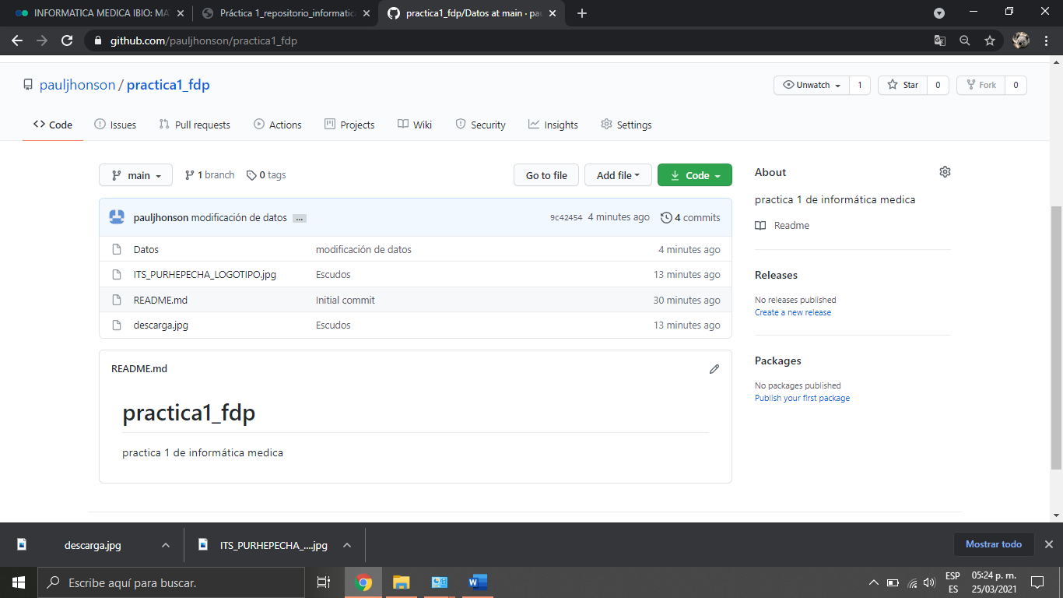

En esta sección se pueden revisar los cambios y estados en nuestro repositorio,

2.-Analizar que sucede al presionar el commit en cada uno

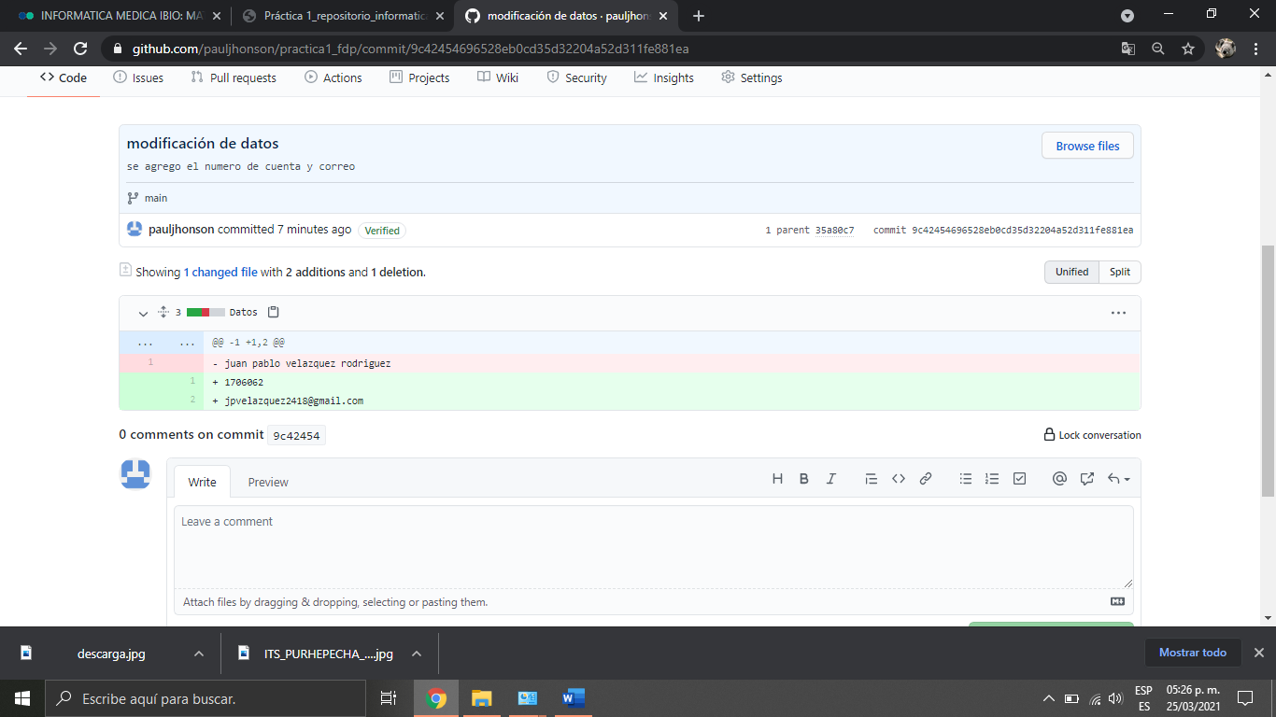

Se pueden observar las modificaciones o adiciones qué se hicieron en el commit. Git guarda cada estado de nuestros archivos, de esta manera siempre podemos acceder a versiones específicas.

En esta sección se puede observar el estado total del repositorio al momento de un commit específico.

# CONOCIMIENTOS DE OTRAS ASIGNATURAS

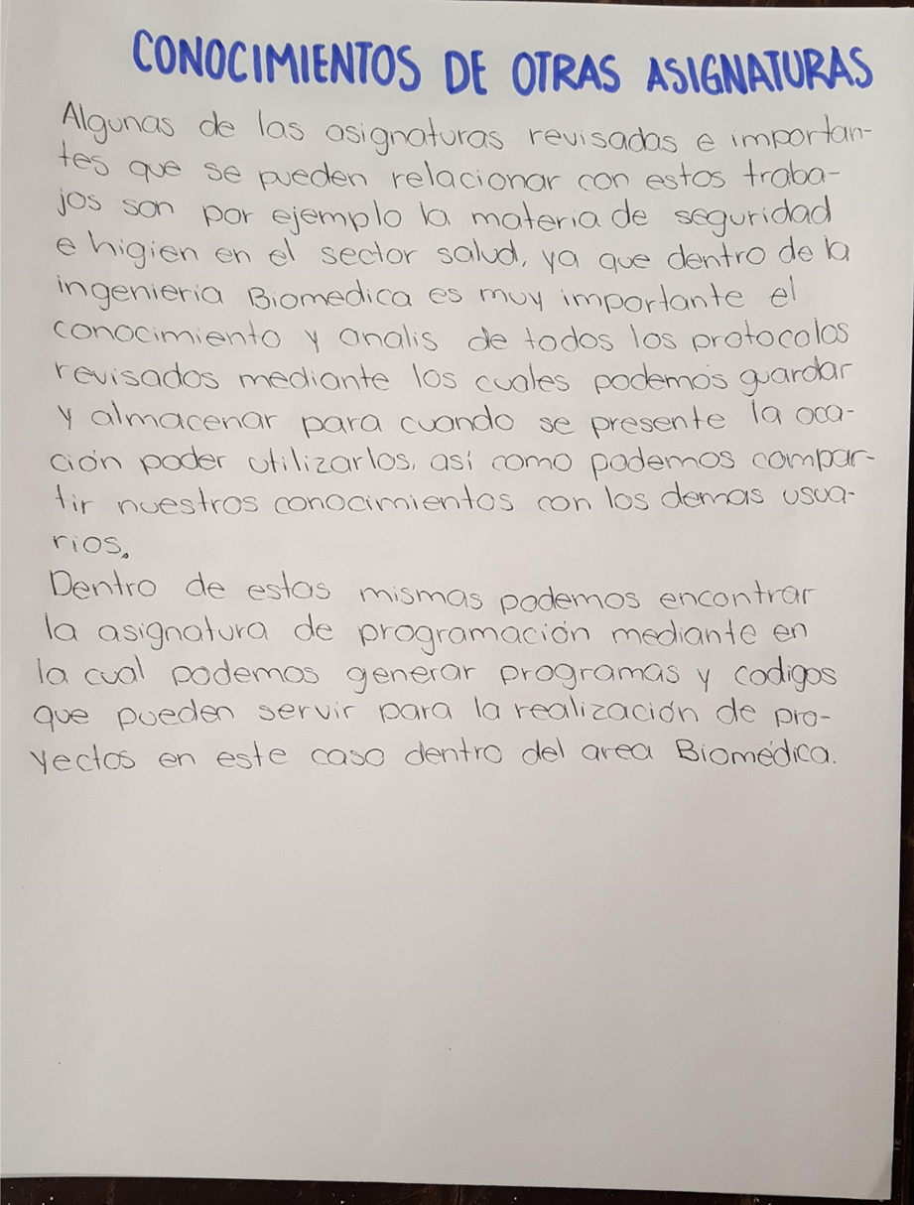

# CONCLUSION

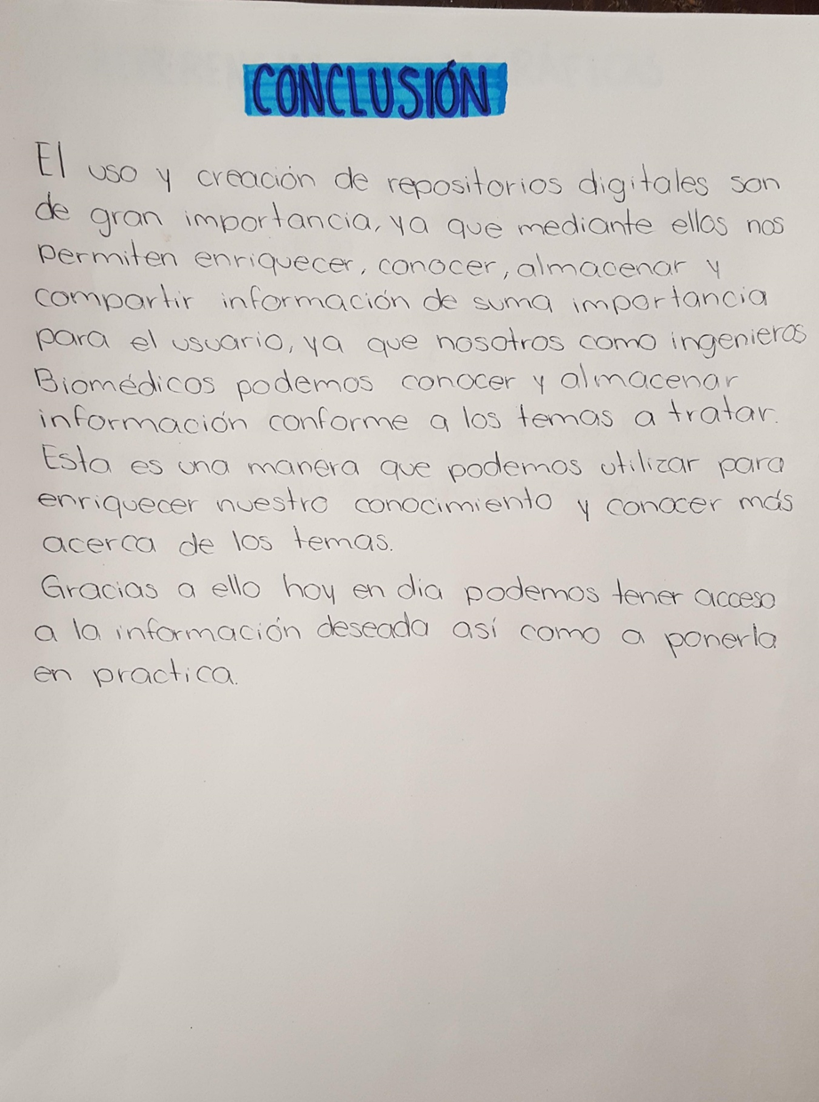

# REFRENCIAS

